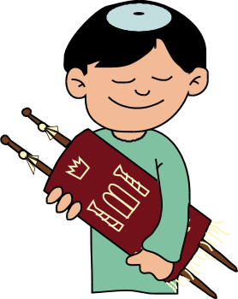

עוגת גבינה | תמר | ו' בסיון | זית
דוד המלך | תאנה | ספירת העומר | כוהנים
חג מתן תורה | מגילת רות | טנא | ירושלים
דגן | יין | חג החמישים | 3 הרגלים

זית | טנא | שעורה | דוד המלך
דגן | ו' בסיון | עוגת גבינה | כוהנים
יין | ספירת העומר | חג מתן תורה | תאנה
חג שבועות | תמר | ירושלים | חג החמישים

שעורה | זית | חג שבועות | יין
חג מתן תורה | כוהנים | טנא | דגן
ו' בסיון | עוגת גבינה | ירושלים | חג החמישים
תאנה | דוד המלך | ספירת העומר | 3 הרגלים

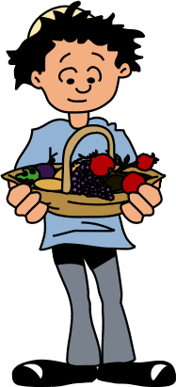

דוד המלך | ירושלים | זית | שעורה
חג החמישים | ספירת העומר | חג מתן תורה | כוהנים
חג שבועות | טנא | ו' בסיון | יין
3 הרגלים | תאנה | עוגת גבינה | דגן

בית מקדש | תמר | חג מתן תורה | כוהנים
ו' בסיון | קציר | דוד המלך | חג החמישים
זית | טנא | רימון | דגן
שעורה | ירושלים | יין | חג שבועות

תמר | דוד המלך | חג החמישים | חג מתן תורה
טנא | קציר | בית מקדש | ירושלים
שמן | שעורה | רימון | דגן
לחם | ו' בסיון | כוהנים | יין

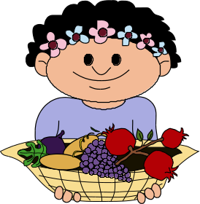

יין | חיטה | 3 הרגלים | שבעת המינים
לחם | שמן | קציר | דגן
כוהנים | טנא | דוד המלך | ו' בסיון
חג החמישים | בית מקדש | רימון | ירושלים

ו' בסיון | חיטה | חג החמישים | בית מקדש
דוד המלך | טנא | שבעת המינים | שמן
יין | לחם | כוהנים | ירושלים
קציר | דגן | רימון | 3 הרגלים

תמר | שמן | שבעת המינים | מגילת רות
טנא | מוצרי חלב | ו' בסיון | כוהנים
דוד המלך | גפן | חיטה | יין
רימון | ירושלים | דגן | לחם

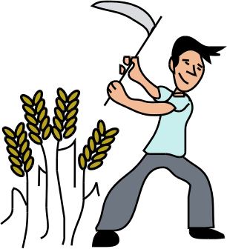

כוהנים | שמן | דוד המלך | מגילת רות
טנא | גפן | חיטה | תמר
מוצרי חלב | זית | שבעת המינים | ירושלים
ביכורים | סלסלה | ו' בסיון | דגן

תמר | מגילת רות | דוד המלך | חג החמישים
דגן | שבעת המינים | גפן | כוהנים
סלסלה | ו' בסיון | טנא | חיטה
יין | ביכורים | מוצרי חלב | ירושלים

תמר | כוהנים | ירושלים | סלסלה
דוד המלך | טנא | גפן | 3 הרגלים
זית | ביכורים | ו' בסיון | דגן
חג החמישים | מוצרי חלב | חיטה | יין

1. מאכל מתוק וטעים שאוכלים כל השנה אבל במיוחד בחג השבועות- עוגת גבינה
2. אליו היו עולים לרגל- בית מקדש
3. סוג מאכלים שאוכלים בחג השבועות- מוצרי חלב
4. סופרים מפסח עד שבועות- ספירת העומר
5. פעולה שעושים בשדה- קציר
6. ממנה מכינים את היין- גפן
7. ממנה מכינים את הלחם- חיטה
8. ממנה מכינים את המשקה בירה- שעורה
9. מבשילה בקיץ.צבעה ירוק בחוץ ואדום-לבן בפנים.היא מתוקה מאוד כשהיא בשלה- תאנה
10. צבעו אדום לוהט.בתוכו גרגרים אדומים רבים מאוד- רימון
11. כלי בתוכו מניחים את הפרות הראושנים - סלסלה
12. אחת מחמש מגילות. קוראים אותה בחג השבועות- מגילת רות
13. זה החג שאנו חוגגים היום!- חג שבועות
14. את החיטה קוצרים, טוחנים לקמח ומהקמח מכינים...- לחם
15. העולים לרגל היו מביאים אותם לבית המקדש- ביכורים
16. כל פירות הארץ יחד נקראים...- שבעת המינים
17. בחג השבועות קבל עם ישראל תורה מסיני ולכן חג השבועות נקרא גם...- חג מתן תורה
18. פרי קטן וירוק. מכינים ממנו שמן.- זית
19. מהזיתים אנחנו מפיקים...- שמן
20. את הדבש בשבעת המינים מסמל עץ: תמר
21. סל מלא פירות וירקות, סל מלא עם דברים מתוקים, מי אני?- טנא
22. באיזה תאריך עברי חל חג השבועות?- ו' בסיון
23. רות המואביה הייתה סבתו של: דוד המלך
24. מי היה יוצא לקבל את פניהם של העולים לרגל: כוהנים
25. "חג הקציר" הוא אחד משמות החג. מה קוצרים בתקופה זו?- דגן
26. לאיזו עיר מביאים את הביכורים?- ירושלים
27. משקה אדום או לבן.אם שותים ממנו יותר מדי אפשר להשתכר!- יין
28. 7 שבועות הם 49 ימים.את החג חוגגים ביום ה-....ולכן החג נקרא גם .....- חג החמישים
29. היו 3 חגים שבהם היו עולים לרגל לירושלים. כיצד נקראו חגים אלה?- 3 הרגלים (פסח, סוכות, שבועות)

